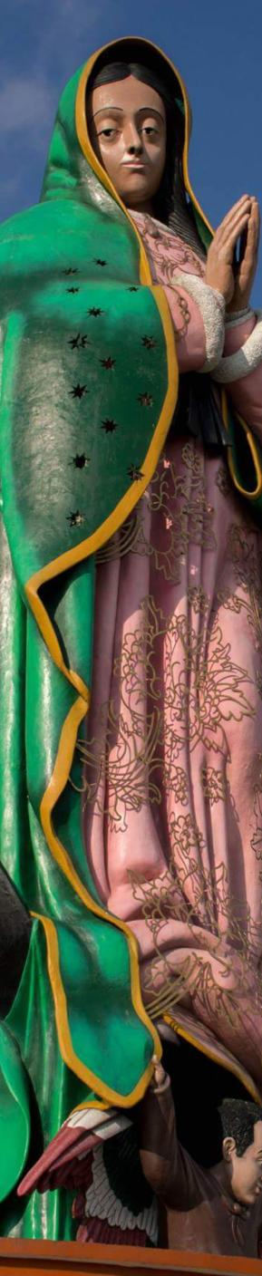

EXTENSIÓN 2 HUAUCHINANGO Y XICOTEPEC “BIO RUTA DEL CAFÉ” 2026
PUEBLA HUAUCHINANGO XICOTEPEC DE JUÁREZ

DURACIÓN: 2 DÍAS
Vigencia 1 de enero al 15 de diciembre 2026

ITINERARIO
*Salidas diarias.
Día 1 Puebla/Huauchinango
Salida hacia la sierra norte en todo su esplendor que nos recibe con una cantidad importante de microclimas, haciendo a este lugar especial, desayunaremos un platillo de la sierra para tomar fuerzas y continuar, visitaremos el templo de la inmaculada Concepción y el santuario del Señor del entierro, bellos paisajes de presas, visitaremos a la Virgen de Guadalupe mas grande de Latinoamérica con 23 metros y la llamada muralla china , sendero de escalones que nos guiara a uno de los miradores mas altos de Puebla, donde observaremos toda la sierra norte Poblana. Alojamiento en Huauchinango o Xicotepec.

Día 2 Huauchinango/Xicotepec de Juárez/Puebla
Desayuno. Un lugar entre las nubes con aroma a café, comenzaremos el día con una deliciosa taza de café , conoceremos su centro histórico, con la iglesia de San Juan Bautista de estilo gótico , única en el estado, continuaremos con el zócalo y el Museo casa Carranza donde encontraremos un poco de historia sobre este personaje, dependiendo de la época del año, conoceremos una finca cafetalera, ya sea para recorrer sus plantíos, ver el fruto de café, haremos una degustación de café premium café de altura, tostando y moliendo nuestro propio café. Regreso a Puebla.

Fin de los servicios.


INCLUYE  
- 1 noche de alojamiento en hotel 4* con desayuno.
- Visitas en servicio compartido como se menciona en el itinerario.
- Impuesto.

NO INCLUYE   
- Tarifa aérea o de autobús.
- Traslados.
- Propinas.
- Bebidas ni alimentos.
- Servicios no especificados en la descripción del circuito.


PRECIOS
*Precios por persona pesos (MXN).

DOBLE | TRIPLE | CUÁDRUPLE | MNR 6-11 AÑOS
7,740 | 7,470 | 7,200 | 5,200
Hasta 2 menores compartiendo habitación con 2 adultos.

*Precios por persona pesos (MXN).

SUPLEMENTOS POR TRAMO MÍNIMO 2 PERSONAS
Traslado aeropuerto Puebla-hotel o viceversa | 470
Traslado aeropuerto Cdmx-hotel Puebla o viceversa | 2,000

HOTELES PREVISTOS O SIMILARES

CIUDAD | HOTEL
Huauchinango | Sierra Inn
¡Ofrecemos paquetes en servicio privado, solicite su cotización!

NOTAS IMPORTANTES
- Aplican suplementos de temporada alta, puentes, días festivos, semana santa, navidad y año nuevo.
- Precios sujetos a cambio y disponibilidad.
- Salidas mínimo 2 personas.
- Precios aplican solo a ciudadanos mexicanos. Para extranjeros consultar precio con su ejecutivo.
- Para personas mayores de 70 años aplica suplemento en el seguro. Favor revisar con su ejecutivo.

Vigencia 1 de enero al 15 de diciembre 2026.



